Домики
Домик из готового мебельного щита, сосна либо ольха. Размеры домика: 270х220х180 мм (дл. гл. выс.), вход 110 мм, расположение и количество входов произвольное 28 руб.
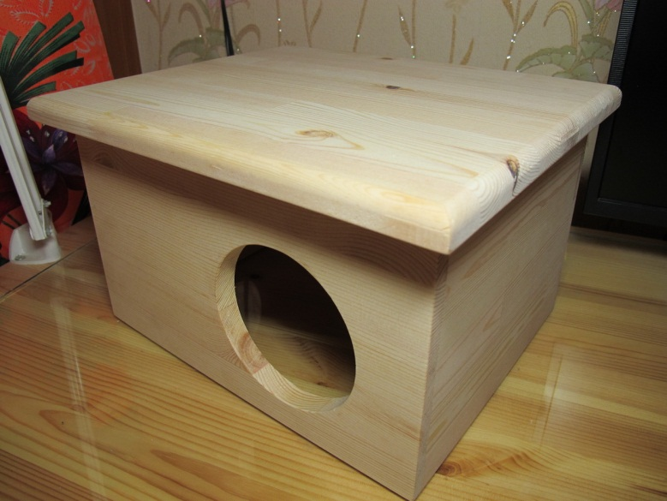
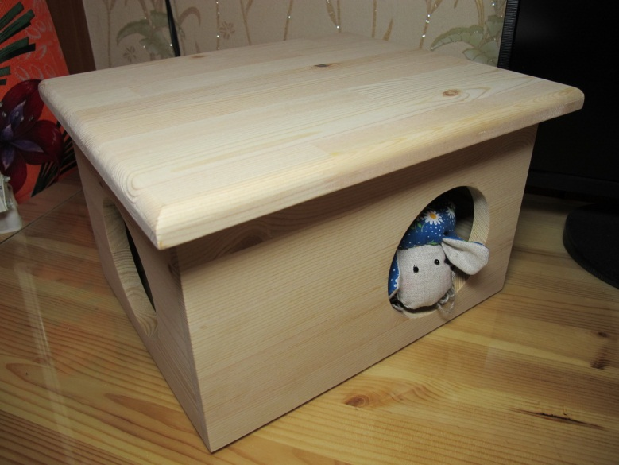

Домик с окошками из готового мебельного щита, сосна либо ольха. Размеры домика: 300х240х175 мм (дл., гл., выс.), вход 100х125 мм, расположение входа справа или слева 28 руб.
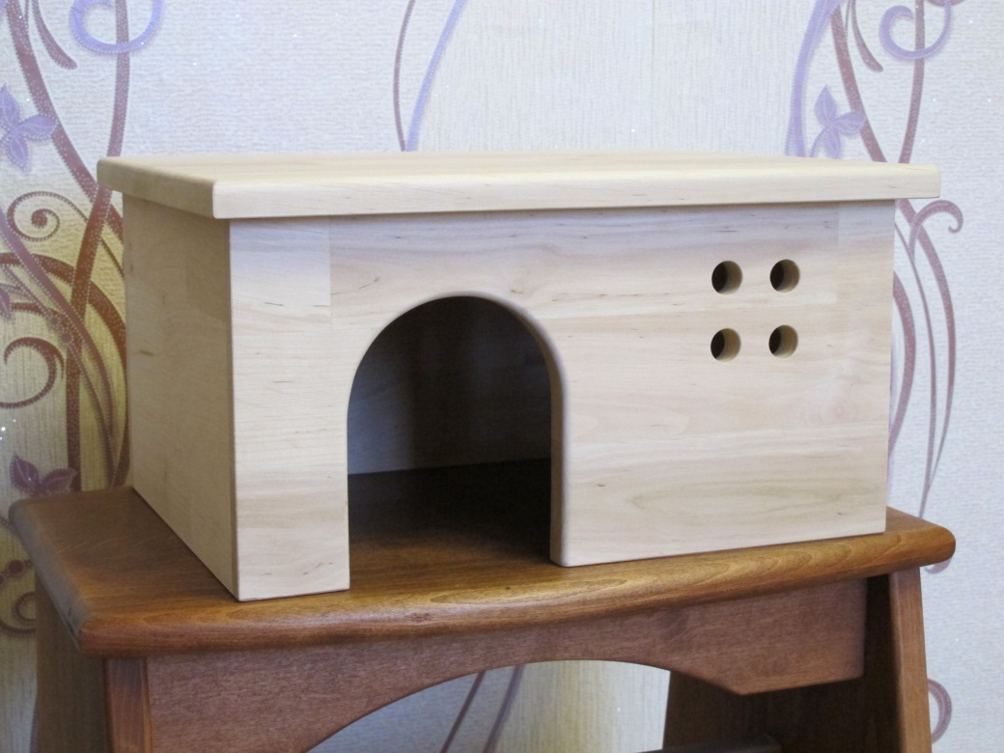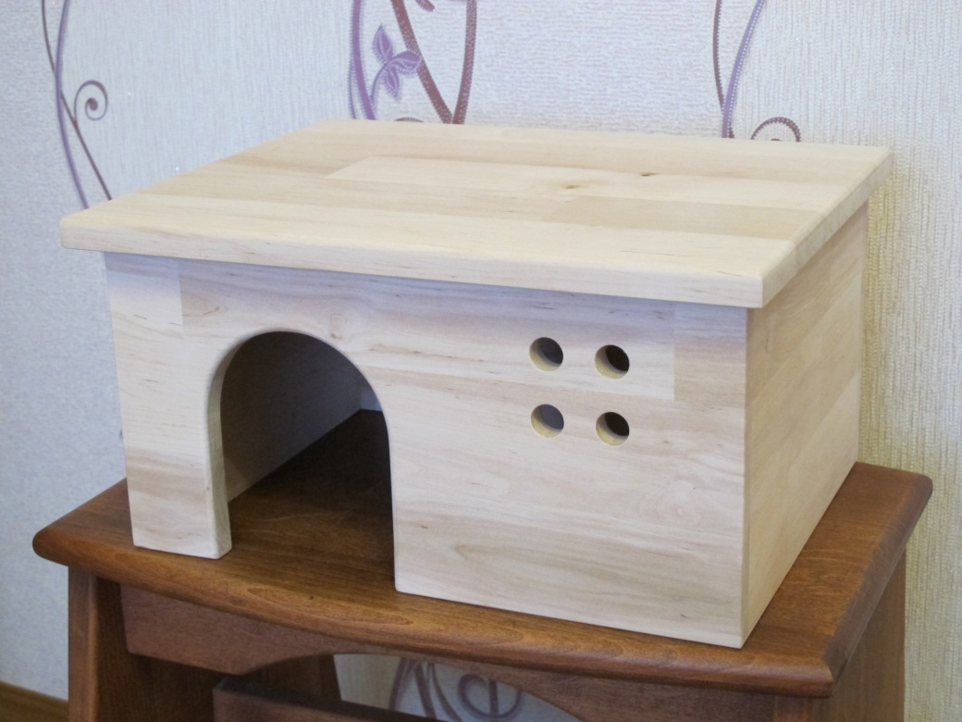

Домик-кубик из готового мебельного щита, сосна либо ольха. Размеры: 200х200х200 мм, вход 115 мм
25 руб.
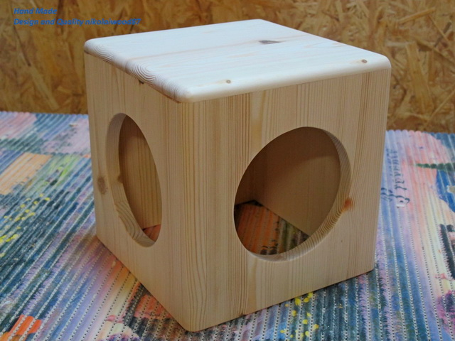
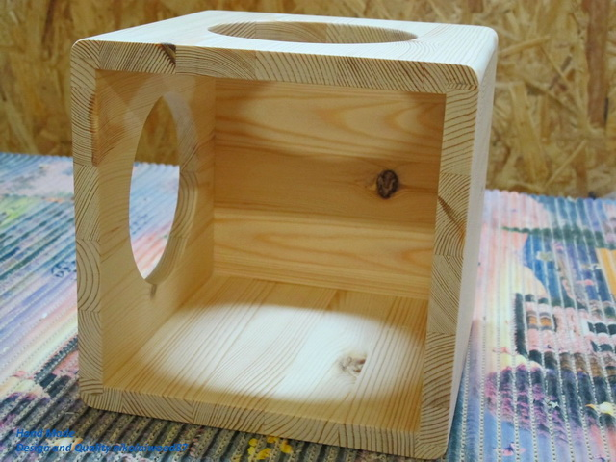

Домик-замок из готового мебельного щита, ольха либо сосна 35 руб.
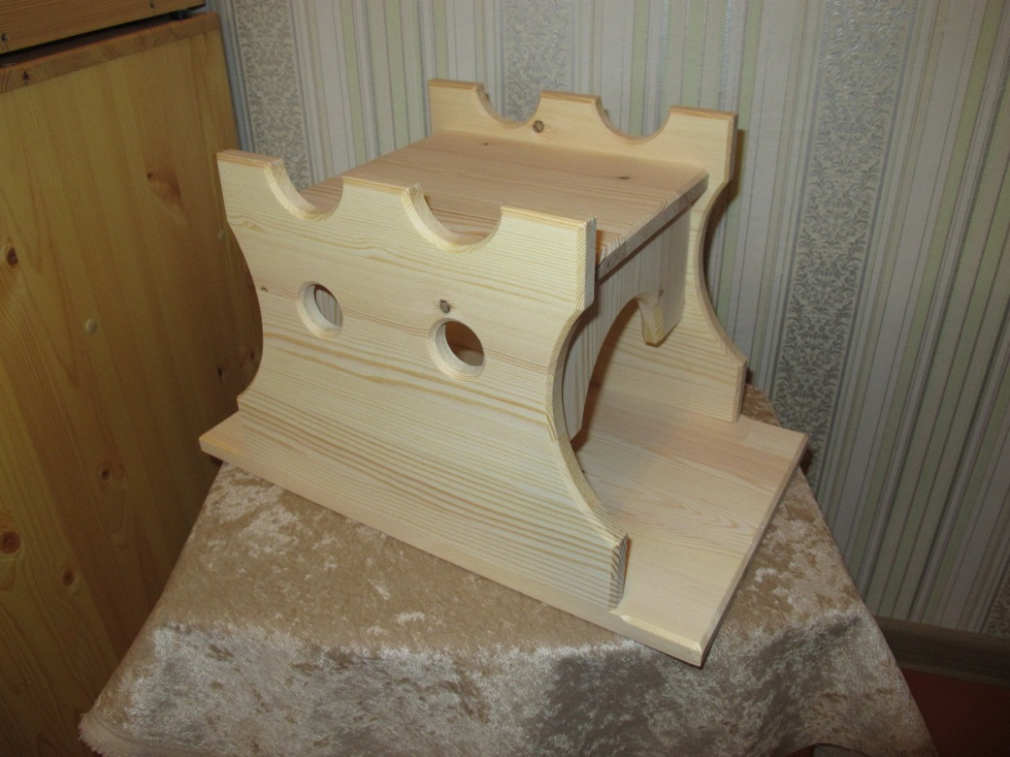
Домик круглый. Размеры: d240, высота 200 мм, ольха 34 руб
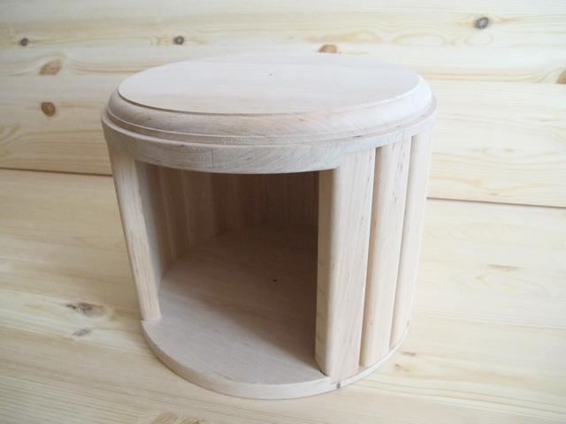

Домик двухэтажный угловой из готового мебельного щита, правый-левый
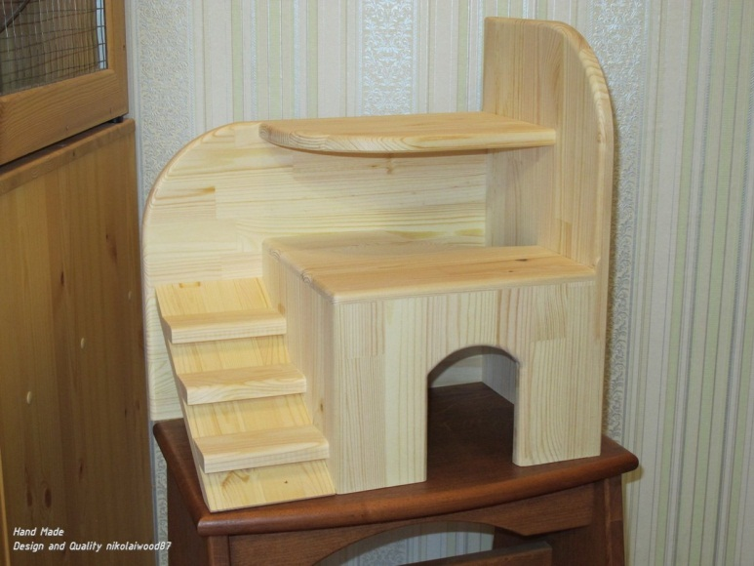
Домик с окошками, одноэтажный, плоская крыша, правый - левый. Размеры (дл., гл., выс.) 320х240х175 мм, вход 100х125 мм, ольха 45 руб.
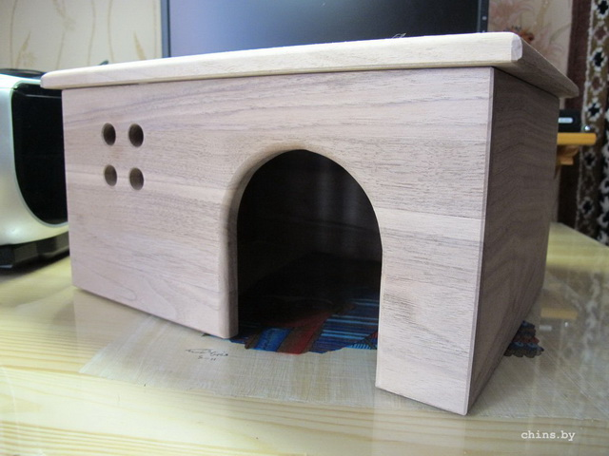

Тоннели
Тоннель. Размеры: длина 250 мм, диаметр 180 мм, вход 105 мм, ольха, осина, сосна 34 руб.
длина 350 мм, диаметр 180 мм, вход 105 мм, ольха, осина, сосна 38 руб.
Подставки в комплекте
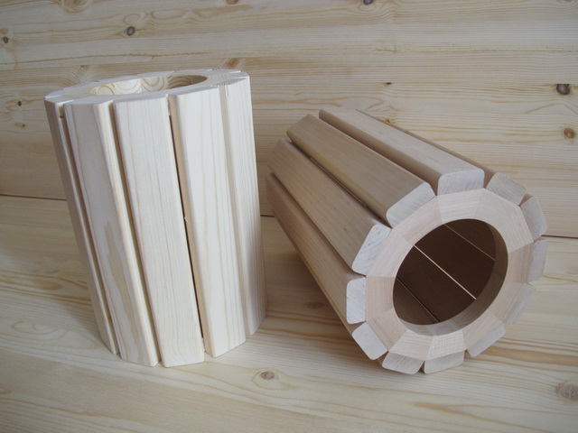
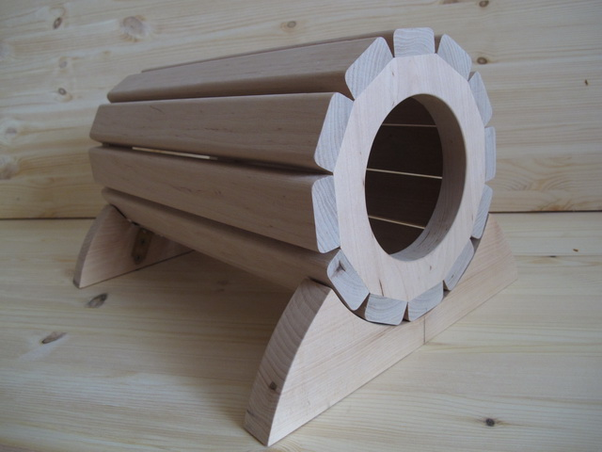

Сенница
Сенница. Размеры: высота 160 мм, ширина 145 мм, глубина верхней части 115 мм, нижней – 75 мм, сетка с ячейкой 15х15 мм и 25х25 мм. Защита от грызения, весь крепёж в комплекте 34 руб.
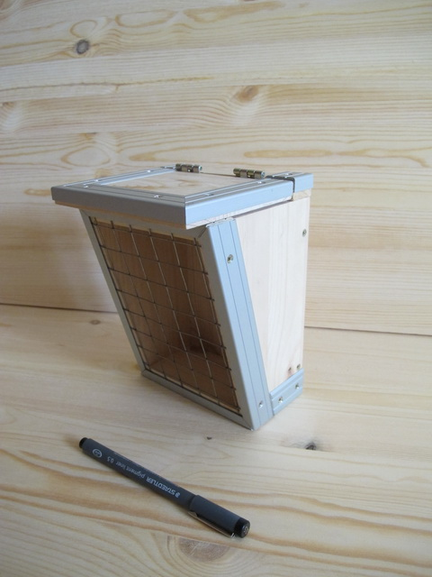
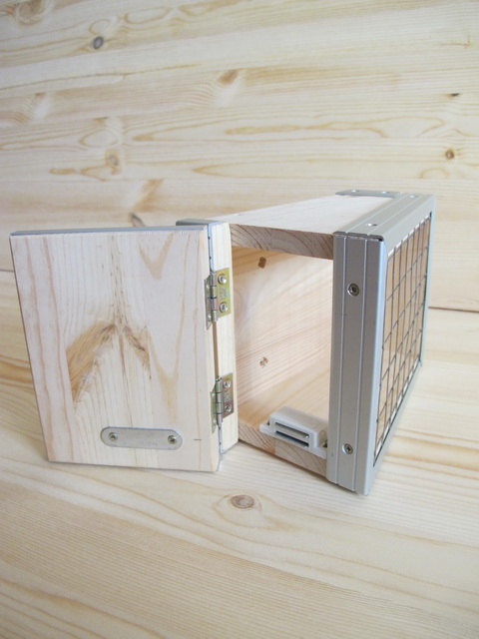
Полки
Полка-цветок из готового мебельного щита 25 руб.
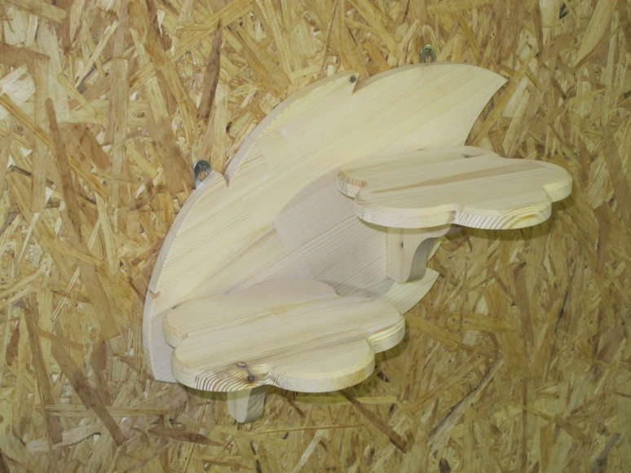
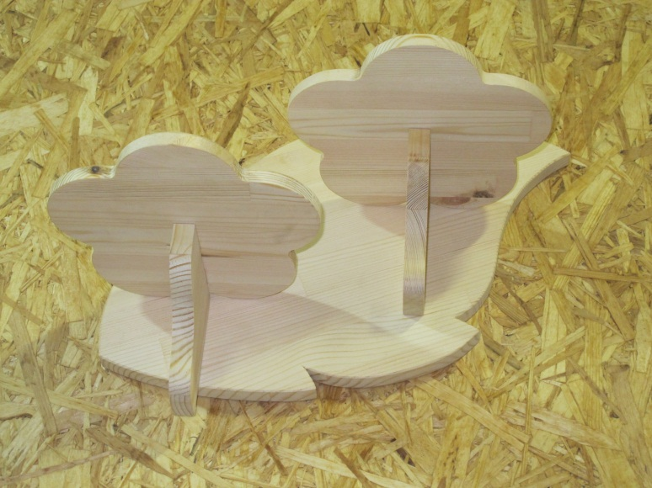

Полки из торцевых спилов, берёза, ольха, ива, весь крепёж в комплекте от 5 руб.
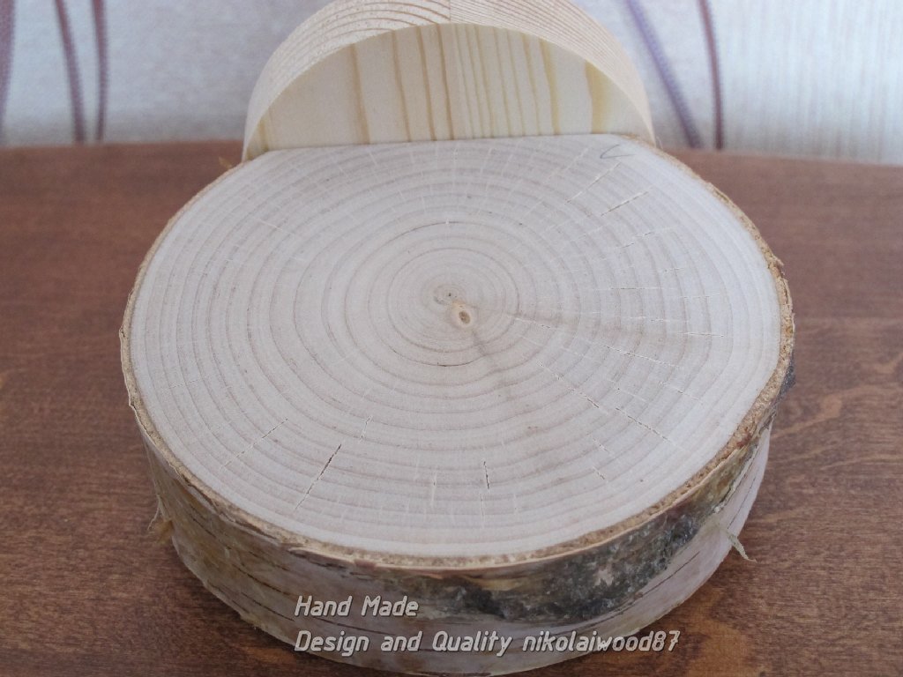
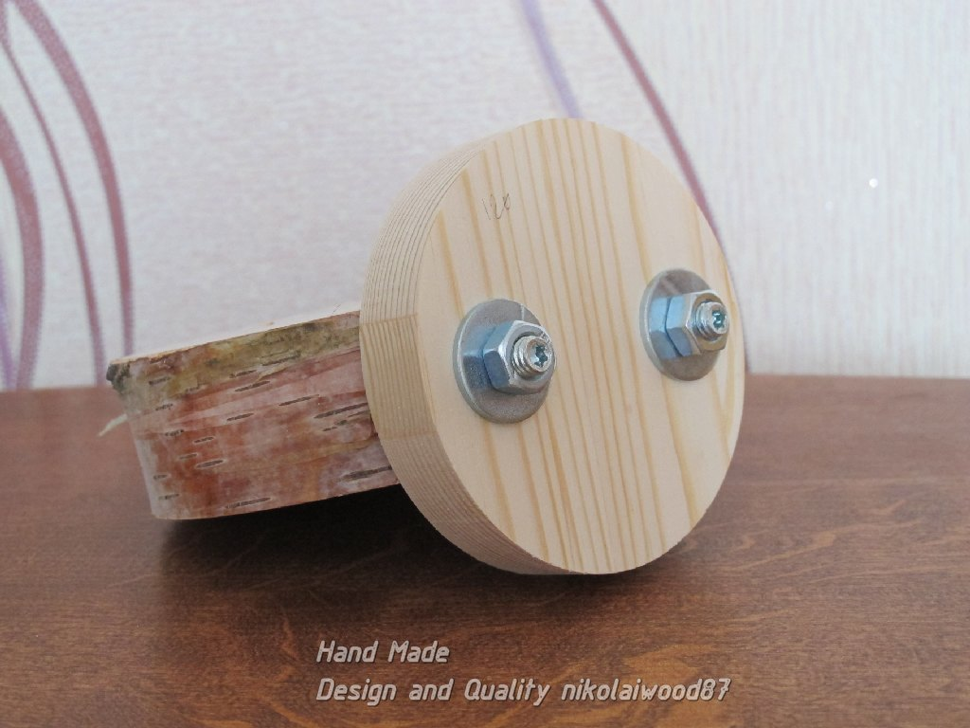

Мостики
Мостик. Размеры: длина 280 мм, ширина 160 мм. Ольха, осина 15 руб.
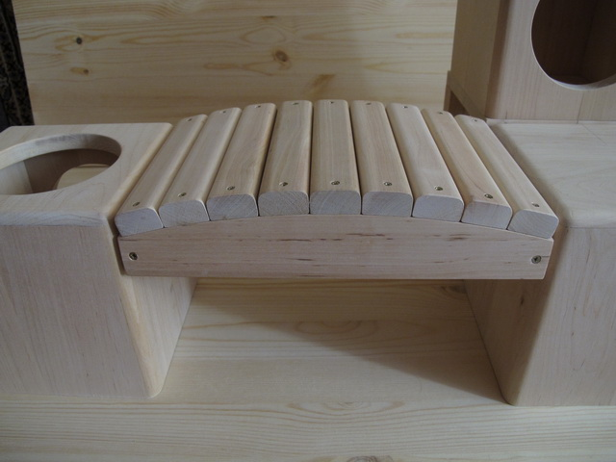
Мостик. Размеры: длина 500, ширина 150 мм, защита от грызения, ольха, осина 35 руб.
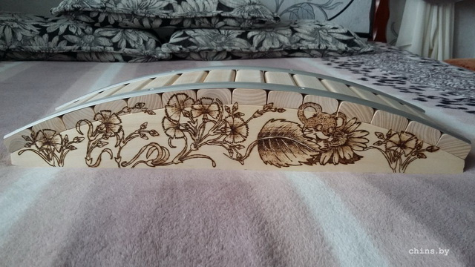

Разное
Подставки из натурального дерева
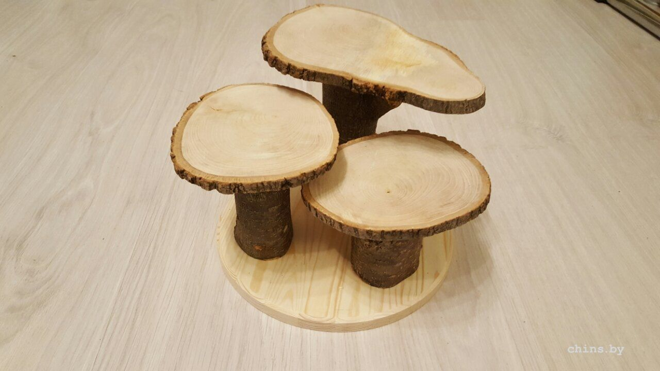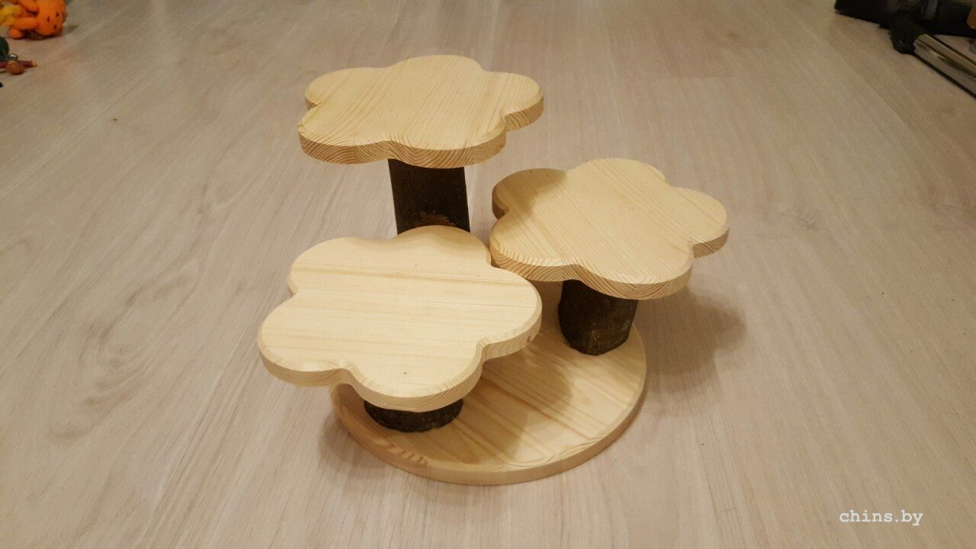

Подставки под миски от 15 руб.
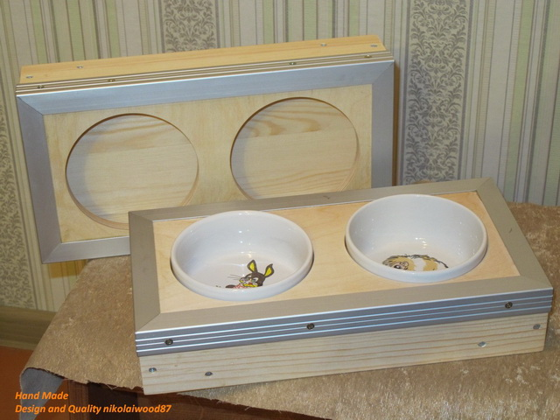
Лесенки
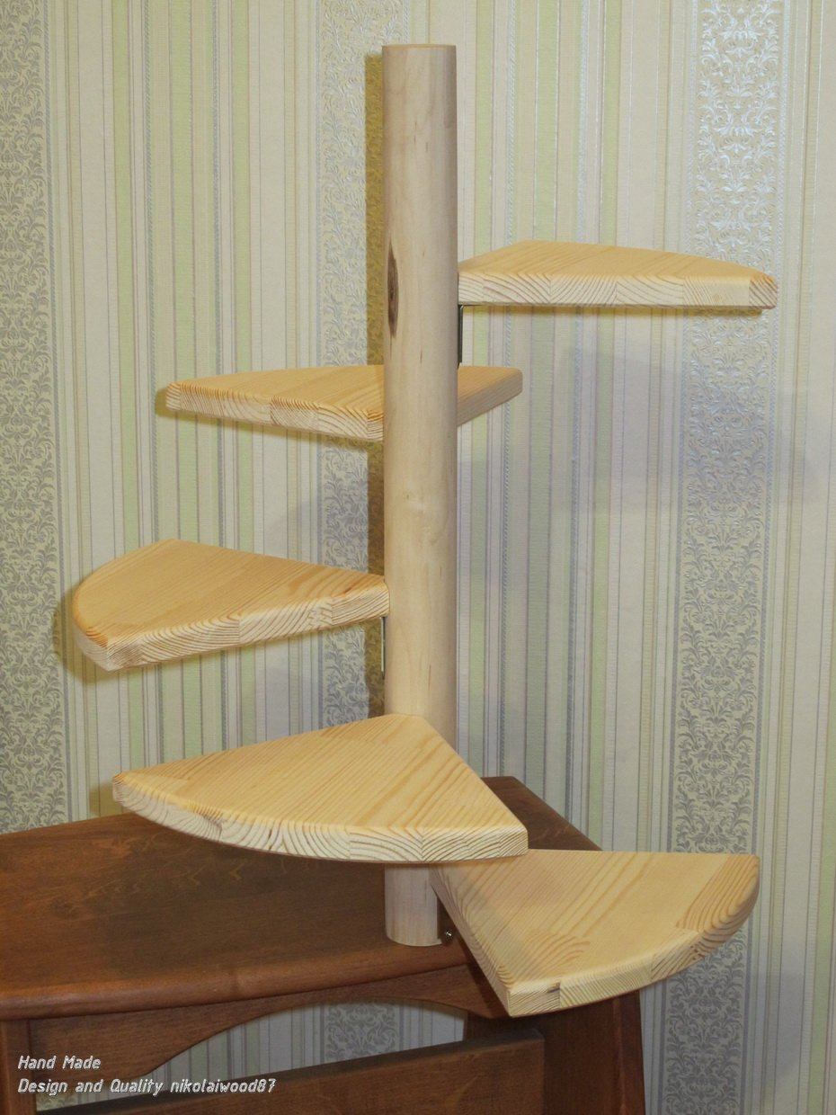

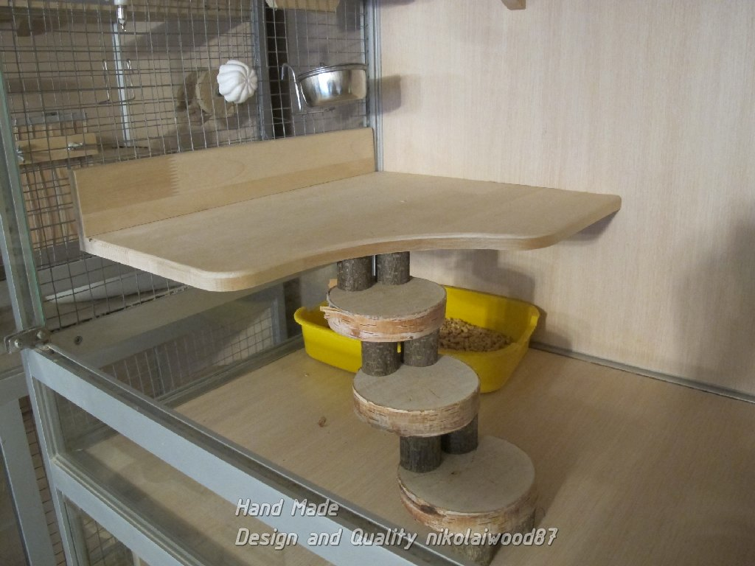

По вопросам
nikolaiwood87@mail.ru
https://www.chins.by/chinforum/topic4412.html
https://vk.com/club93729196

